5 Galileo e il metodo scientifico
Questo inciso non riguarda l’induzione né la Relatività Ristretta, ma mi serve per ribadire la mia impreparazione e ciò nonostante per giustificare in parte l’impudenza e la presunzione di queste note.

Non riuscivo a capire Galileo come esposto in un vecchio libro per liceo scientifico. Fortuna che in Internet trovai alcune pagine molto chiare (“Elementi di fisica applicati al paracadutismo” di Angelo Dei) che ora trascrivo alla mia maniera per fissare la questione. Naturalmente è indispensabile qualche vago ricordo delle regole e delle convenzioni dell’algebra. Consideriamo tre esempi di moto esposti graficamente:
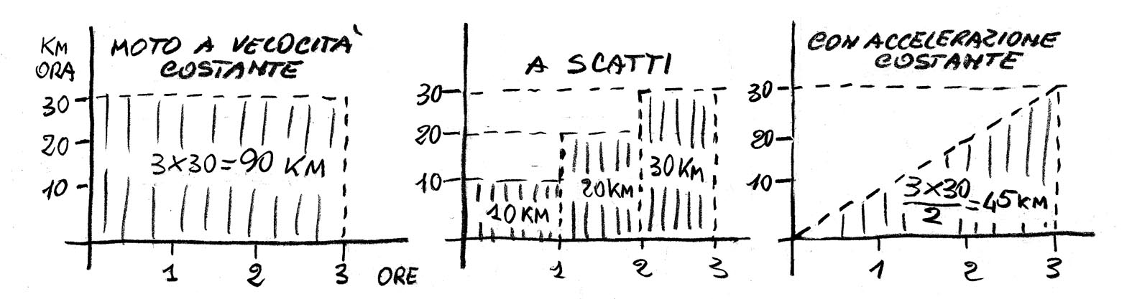
Dovrebbe risultare chiaro come calcolare i km percorsi in un certo tempo in funzione di com’è il moto (li ho scritti dentro le aree tratteggiate). I primi due casi sono talmente ovvii che infastidiscono il lettore. Non così il terzo caso (quello a destra) che però si capisce facilmente osservando come dal primo si passa al secondo caso. Infatti il terzo è come il secondo dove però lo “scatto” tende a diventare infinitesimale, dopo di che basta sapere che l’area di un triangolo si ottiene facendo base x altezza : 2 (ecco da dove salta fuori il famigerato coeff. 0,5 che compare in tante formule a prima vista misteriose! e magari questi infinitesimi sono fratellini di quelli di Newton o, se preferite, di Leibniz).

Nel caso a destra l’accelerazione è costante: dopo ogni ora la velocità è aumentata di 10 km all’ora. Si tratta proprio del moto uniformemente accelerato di cui si occupò Galileo quando si stufò di riverire gli accademici del suo tempo (razza mica estinta, permane tuttora e persino un “galileo”, invecchiando, rischia di ritrovarsi accademico lui pure).

Prima di lui, altri s’erano accorti che una palla di fucile cascava a terra quasi nello stesso tempo di una palla di cannone e già avevano intuito che fosse solo l’aria a rallentare assai di più la piuma del piombo. Ma fu Galileo a costruirsi tutta l’attrezzatura necessaria per fare le misure (allora mica si poteva andare all’OBI, né usare il telefonino per calcolare e cronometrare). Galileo non si limitò ad esporre a chiare lettere cosa aveva trovato, trascrisse pure il tutto in quei simboli matematici che tanto ci affliggono. Ma se ben ci pensiamo, quelle “chiare lettere” tanto più chiare delle corrispondenti “formule” non sono, né poi consentono di eseguirci sopra facilmente quelle operazioni logiche che da un fatto ci consentono di derivarne altri che magari a prima vista ci potrebbero sfuggire. Anche Faraday le chiamava *geroglifici* , ma per sgradite che sieno, con le formule è più facile fare “i conti” e prevedere cosa succederà in termini numerici.

Stevino (uno di quelli che avevano capito la questione già prima di Galileo) non avrebbe saputo rispondere se gli avessimo detto: “Ok, le due palle arrivano assieme, ma quanto tempo ci mettono ad arrivare a terra cadendo dalla torre di Pisa?” Egli poteva solo salire sulla torre munito di palle e clessidra, mentre Galileo, avendo “provato e riprovato” fino a desumerne la giusta formula matematica, avrebbe potuto rispondere senza fare tutte quelle scale. Ecco perché si dice che la scienza l’ha inventata lui (sarà stata una questione di pigrizia o di reumatismi ?).

Ma Galileo e i suoi discendenti mica hanno “provato” tutto! Né tutto è derivabile da quello che è stato già provato (anzi, se si smettesse di “provare” rifiniremmo all’istante nelle grinfie degli accademici). Ecco perché si spendono miliardi per cercare il famigerato bosone. Ed è pure bene sporcarsi le mani con robe assai più modeste e magari risapute. Non si sa mai, qualcosa d’interessante può sempre essere sfuggito.

Vabbè, ma cosa scoprì Galileo?

Tramite accurate misurazioni (tanto più ammirevoli quanto più si pensa alla scarsità dei mezzi a sua disposizione) egli scoprì che i gravi cadevano con moto uniformemente accelerato pari a 9,81 metri al secondo quadrato (lasciamo al momento perdere il significato di questo “quadrato”) costante che si è poi meritata un importantissimo simbolo specifico:

g = 9,81 mt/sec² (accelerazione di gravità a livello del mare)

Ma come avrebbe fatto Galileo a dirci il tempo di caduta delle palle di piombo dalla torre di Pisa (trascurando la resistenza dell’aria)? Rifacciamo il precedente grafico di destra con i dati misurati da Galileo per l’accelerazione di gravità:
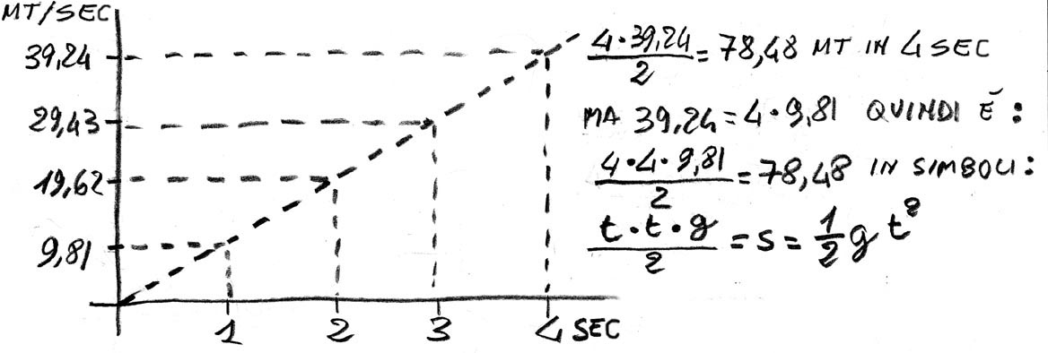
Dove t è il tempo (in secondi) s è lo spazio percorso. Se quindi la torre di Pisa fosse alta 100 metri, rovesciando la formula precedente in t = rad²(s/ ½ g) = radice quadrata di 100/0,5x9,81 = 4,52 ecco ottenuti i secondi occorrenti alle palle di piombo per arrivare a terra.
Verifichiamo se non mi sono sbagliato
4,52x9,81=44.34 mt/sec di velocità dopo 4,52 secondi
44,34x4,52x0,5=100,2 ok, i rotti non contano Risulta pure evidente che velocità = v = g.t

Aggiungo che ora capisco il significato di mt/sec² : và letto “un’accelerazione di tanti metri al secondo per ogni secondo, o meglio, ad ogni secondo” Non era una cosa tanto difficile da capire, no? Forse è una nostra “resistenza psicologica alla formula” oppure è cattiva esposizione della medesima. Decidete voi.

Tuttavia l’insospettabile e didatticamente orribile libro di mia figlia scrive: “Fin dall'antichità la matematica fu considerata come una dottrina capace di determinare *a priori* la natura delle cose. Nella sua opera Galileo utilizza la matematica come un semplice strumento concettuale utile a sviluppare la teoria scientifica, ma che non ha un valore conoscitivo intrinseco" !!!! quindi Galileo avrebbe declassato la matematica rispetto al pensiero degli antichi? strano! eppure Caldirola insiste descrivendo le 3 fasi del metodo galileano:
a) L’analisi preliminare del fenomeno che mette in evidenza la sua vera essenza fisica attraverso l’eliminazione di tutti gli aspetti secondari … guidata dal criterio di semplicità e dall’assunzione di alcune ipotesi … che potranno in seguito essere … mutate.
b) La progettazione e l’esecuzione di un esperimento …
c) L’elaborazione dei dati … attraverso grafici e tabelle e, se possibile, attraverso una relazione matematica che lega fra loro le grandezze utilizzate nella descrizione dei fenomeni … un’equazione la legge fisica che descrive il fenomeno considerato
Già, ora che mi ricordo i pitagorici erano fanatici dei numeri, per loro tutto era numero. Quindi forse Galileo ebbe anche il merito di dar il giusto valore ad ogni cosa. Peccato che i professori d’oggidì a volte se ne dimentichino. Avrei solo da criticare la parola “legge” perché fa pensare a qualcosa di “definitivo” mentre si tratta sempre di approssimazioni. Pare evidente che la natura debba avere le sue “leggi”, ma credo sia bene essere modesti visto che gli stessi fisici dicono d’essere ben lontani dall’aver conquistato la verità intera. Difatti Newton completò le scoperte di Galileo, Einstein le migliorò e molto probabilmente altri supereranno quelle che oggi chiamiamo imprudentemente “leggi”.

E ora un caso pratico: giri di una ruota idraulica ”per di sopra”.
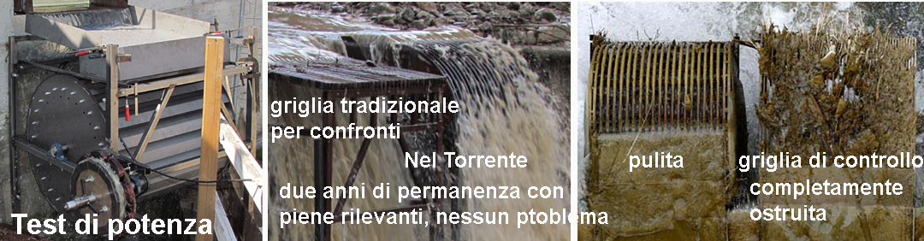
Alcuni antichi testi di meccanica dicono che questi giri si calcolano facendo il rapporto fra la metà della velocità del getto d’acqua (calcolato rad.q. di 2*g*h dove h è il salto fra il pelo sup. dell’acqua e il bordo sup. della ruota) e la circonferenza della ruota. Questo significherebbe che raddoppiando il diametro i giri si dimezzerebbero e questo inciderebbe molto sulla potenza perché: menogiri=menoacqua=menopotenza. E’ una formula ragionevole se riferita alle ruote “per di sotto”, ma in una ruota “per di sopra” si dovrebbe considerare soprattutto l’accelerazione di gravità (difatti mie misure smentiscono tale formula). Una “formula” esatta dev’essere assai difficile da impostare perché l’acqua cade su di una ruota già in movimento, viene spostata in due direzioni orizzontali, un po’ esce prima e un po’ dopo del punto inferiore (in funzione delle forma delle cassette e della velocità stessa di rotazione). Naturalmente anche la velocità del getto in entrata ha la sua influenza, ma dev’essere marginale (viste le misure).
Ecco un conteggio grossolano che tiene conto della sola accelerazione di gravità e dove, considerando che l’acqua non fuoriesce istantaneamente dal punto più basso, il “salto” viene considerato pari a 3/4 del diametro.
Essendo che g=9,81 v = g.t s = ½ .g.t² da cui t = rad²(s/ ½ g)

- diametro ruota (metri) 0,44 1 1,5 2 2,5 4 (modelli *stretti*, per poca acqua)
- salto utile “ 0,33 0,75 1,13 1,5 1,9 3
- tempo del salto (secondi) 0,26 0,39 0,48 0,55 0,62 0,78 t = rad²(s/ ½ g)
- velocità a fine salto (mt/sec) 2,55 3,83 4,71 5,40 6,08 7,67 v = g.t
Supponendo che la velocità di fine salto (utile) corrisponda alla velocità periferica di rotazione, allora:
- circonferenza (metri) 1,44 3,14 4,71 6,28 7,85 12,56
- giri al minuto 106 73 60 52 46 36 (v / circonf). 60
- metà giri (*) 53 36 30 26 23 18 (ritenuto punto di max rendim.)
Dati osservati:
- giri dei modelli con carico 35 33 30 (giri “medi”: variano modificando il getto dell’acqua)
- con ruota *vera* 0,98x1 (con carico ) 32 (al punto di max potenza e con getto dell’acqua realistico)
- idem senza carico 49 (con getto dell’acqua realistico)

(*) I testi tecnici dicono che la max potenza si ricava a metà dei giri senza carico; questo è sicuramente giusto per le ruote per “di sotto” e “di spalle” ma con questo tipo di ruota risulta invece a 3/4 (si direbbe che questo avvenga per effetto della “centrifugazione” che si osserva aumentando i giri oltre il punto di max potenza, fatto che determina ovviamente un improvviso rallentamento della ruota, forse questo spiega perche la piccola ruota da 0,44 si discosti molto dai giri teorici) fenomeno simile quello che si vede nella foto centrale causato dall’assenza di carico sulla ruota (sta girando troppo veloce). Se interessassero maggiori informazioni http://digilander.libero.it/gino333/appunt2015x.docx

Il “conteggio grossolano” sembra quindi confermato dai test e fa pensare ad una diminuzione dei giri molto più contenuta del dimezzamento al raddoppiare del diametro, però si è osservato che con velocità periferiche poco più alte del punto di max potenza, si verifica la “centrifugazione” prima citata. E’ quindi possibile che la diminuzione dei giri sia fortemente progressiva al crescere dei diametri; difatti la ditta Wasserrad dichiara 6,5 giri per una ruota da 4 metri e si legge che le antiche grandi ruote giravano molto lentamente (per dire che conviene provare prima di fare affermazioni avventate come feci anch’io).

Risposta di un prof di fisica interpellato al riguardo … Come ho avuto gia' occasione di dire, io d'idraulica non so niente. Per curiosita' ho cercato con Google, anche in inglese, ma in tante voci su ruote idrauliche non ho visto neppure una formula
Quindi non so immaginare di che formula si tratti.
In base ad argomenti generali mi aspetterei per la potenza una formula che contenga:
- il raggio della ruota
- la densita' dell'acqua
- l'accel. di gravita'
- il numero di camere
- il volume di una camera
- la velocita' angolare
tutte moltiplicate fra loro e con una costante (numero puro) forse empirica. Pero' densita' dell'acqua e accel. accel. di gravita' sono quelle che sono,e quindi possono essere inglobate nella costante. Forse questo spiega perche' g non compare esplicitamente?

Il prof. dice bene, ma g (9,81) lo considerano solo nel conteggio della velocità dell’acqua che colpisce la ruota. In ogni caso la lista delle cose da considerare secondo l’opinione del prof. è incompleta. Ne deduco che una formula che descriva compiutamente il funzionamento di un così semplice (e visibile) oggetto non è disponibile. Quella che propongo io sembra andare abbastanza bene, ma i test sono troppo scarsi e in ogni caso è evidente che la *fisicità* della ruota non è per niente descritta neanche dalla mia formulazione.

Ora mi domando: quando un formula consente di calcolare abbastanza bene gli effetti quantitativi di un fenomeno (come ho fatto qua io), chi mi autorizza ad affermare che quella formula descrive il fenomeno anche qualitativamente?

